Marzo 08, 2022

Volkswagen ID. Buzz: sustentable y con gran atención al detalle; mañana World Premier
- El lanzamiento mundial del ID. Buzz y del ID. Buzz Cargo¹ se realizará el día de mañana 9 de marzo en línea a las 12:00 horas (tiempo de México).
- Primera impresión: su interior cuenta con atractivos detalles de la histórica camioneta camper T1.
- La sustentabilidad como un claro objetivo estratégico, implementada con un porcentaje aún mayor de materiales reciclados.
- El ID. Buzz y el ID. Buzz Cargo son los dos primeros modelos de Volkswagen que utilizan materiales que no son de origen animal.

Contacto para prensa
Volkswagen México
Marion Fröhner
Relaciones Públicas
marion.frohner@vw.com.mx



Más información en:
https://www.vwcomerciales.com.mx/
Wolfsburg (Alemania) — El lanzamiento mundial oficial del ID. Buzz totalmente eléctrico se llevará a cabo este miércoles 9 de marzo. Se lanzará al mercado en dos versiones: pasajeros y como versión de carga. La edición totalmente eléctrica de este legendario modelo ha sido completamente repensada y rediseñada. Su interior espacioso y versátil impresiona por los patrones de color, los materiales sostenibles e ingeniosas ideas.

Compacto en el exterior, espacioso en el interior:
El ID. Buzz y el ID. Buzz Cargo. No importa la versión que se elija, ambos modelos utilizan el espacio extraordinariamente bien, gracias al concepto MEB que ayuda a ahorrar espacio.

El ID. Buzz de cinco plazas ofrece un espacio de 1,121 litros de equipaje, incluso con todos los pasajeros a bordo. El volumen máximo de almacenamiento del ID. Buzz Cargo, equipado con una división detrás de la primera fila de asientos, también supera los 3.9 m³.

Dos tonos, con gran atención al detalle. El ID. Buzz estará disponible en siete opciones de un solo color y cuatro esquemas de dos tonos. Esta combinación de blanco y colores frescos se fusiona en el interior, el cual incorpora elementos del estilo de la generación T1 y los traslada a la actual era de la movilidad eléctrica. Los colores corresponden a la pintura exterior y se reflejan opcionalmente en los cojines de los asientos, el tablero y los paneles de las puertas. La iluminación de fondo (disponible opcionalmente con hasta 30 colores) le da acentos atmosféricos.

Es evidente también la atención que se le ha puesto al detalle en el nuevo modelo con los motivos individuales del ID. Buzz que decoran el interior en diferentes áreas. La mayoría de ellos solo se descubren con una segunda mirada, incluso se pueden encontrar aquí características funcionales e inteligentes como un destapador y un raspador de hielo.

Sustentable en todas las dimensiones. La incorporación del nuevo ID. Buzz a la familia ID. es otro importante paso hacia la movilidad totalmente electrificada.
Este desarrollo se basa no solamente en valores de emisiones más estrictos, sino también en una mayor conciencia sobre el medio ambiente y la sustentabilidad. De este modo, Volkswagen se compromete con un concepto holístico y con la transparencia a lo largo de toda la cadena de valor. Para 2030, tiene como objetivo reducir las emisiones de carbono en Europa por vehículo en un 40% y, siguiendo su Way to Zero, la compañía planea lograr la neutralidad climática en 2050 a más tardar. En el corazón de Way to Zero se encuentra el inicio de la campaña de movilidad eléctrica bajo la nueva estrategia de marca ACCELERATE. Para 2030, el objetivo de la compañía es aumentar la proporción de modelos totalmente eléctricos de las ventas totales de vehículos a por lo menos el 70% en Europa y al menos al 50% en Norteamérica y China.

Además, el ID. Buzz y el ID. Buzz Cargo son una muestra de que Volkswagen entiende totalmente la sustentabilidad holística, como el uso consistente de materiales apropiados, por ejemplo. Aquí, Volkswagen ha implementado un conjunto de tecnologías y procesos para asegurar que ambos modelos se encuentren en las líneas de productos más sostenibles del mundo. El cuero y otros materiales de origen animal no se utilizan en absoluto y se reemplazan por materiales con propiedades y una sensación similares. El volante está hecho de poliuretano, pero tiene el mismo aspecto de alta calidad que el cuero y una sensación similar.

Las fundas de los asientos, las alfombrillas para el suelo y el forro del techo del ID. Buzz se fabrican utilizando productos hechos de materiales reciclados. Una de las telas estará hecha de hilos SEAQUAL®, por ejemplo, que están conformados por aproximadamente 10% de plástico marino y 90% de PES (botellas de PET recicladas). Esto permite un ahorro de emisiones de carbono del 32% en comparación con productos similares. La tapicería ECO ArtVelours utilizada por el Grupo en el ID. Buzz por primera vez también incorpora 71% de materiales reciclados.

Se ha generado una enorme expectativa alrededor del lanzamiento mundial digital del ID. Buzz, mismo que se podrá ver en línea el 9 de marzo a las 12:00 horas (tiempo de México), a través de una transmisión en vivo desde la Sala de Prensa de Volkswagen (volkswagen-newsroom.com). Posteriormente, estará disponible un amplio material para los medios en la Sala de Prensa de Volkswagen, incluyendo el kit de prensa, numerosas fotos y videos. También está disponible un enlace que puede utilizarse para integrar la transmisión en otros sitios web. La transmisión en vivo en inglés también se mostrará en YouTube.

¹ID. Buzz/ ID. Buzz Cargo – Los vehículos son autos conceptuales que están cerca de producirse y aún no han salido a la venta.

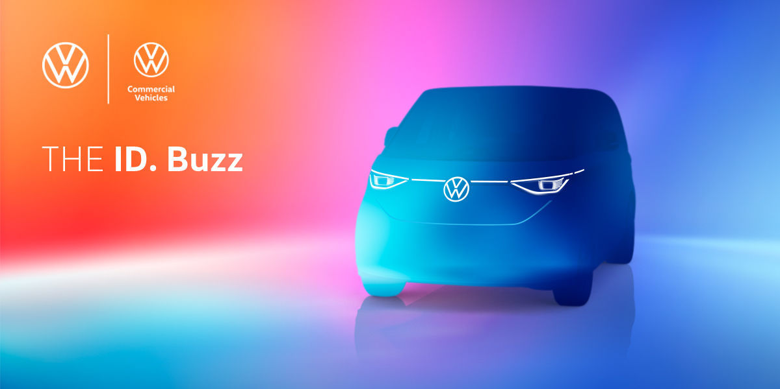

¹ID. Buzz / ID. Buzz Cargo – Los vehículos son autos conceptuales están cerca de producirse y aún no han salido a la venta.
#Volkswagen
#VWIDBUZZ

Sobre Volkswagen de México
Las oficinas corporativas de Volkswagen de México, así como la planta armadora de vehículos se localizan en el Estado de Puebla, a 120 km al sureste de la ciudad de México. En enero de 2013, en Silao, Guanajuato inició operaciones la Planta de Motores Guanajuato. En 2021, Volkswagen de México produjo 294,408 vehículos. Asentada sobre una superficie de 300 hectáreas, la planta de vehículos de Volkswagen de México es una de las más grandes del Grupo Volkswagen. En esta factoría se producen los modelos Jetta, Tiguan, versión larga y Taos. La Planta de Motores Guanajuato está asentada sobre una superficie de 60 hectáreas; en esta fábrica se producen el motor EA211 y la tercera generación de motores EA888. Volkswagen de México comercializa en el mercado doméstico las marcas del Grupo Volkswagen: Volkswagen, Volkswagen Vehículos Comerciales, SEAT, Cupra, Audi, Bentley y Porsche. En 2021, estas marcas entregaron 130,115 vehículos ligeros a sus clientes.

